📖 HOMILÍA SIN DIÁLOGO (PARA SACERDOTES)
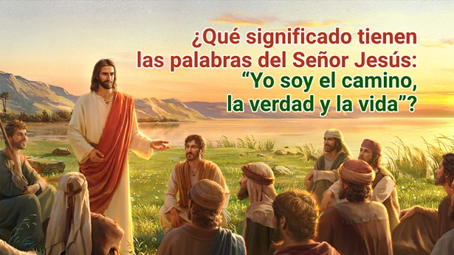

Queridos hermanos:
El Evangelio de hoy nos presenta una de las frases más importantes de Jesús: “Yo soy el camino, la verdad y la vida”.
Jesús no es solo un maestro que enseña desde fuera. Es alguien que actúa dentro de nosotros. Por eso añade algo sorprendente: “El que cree en mí hará las cosas que yo hago”.
Esto significa que la vida cristiana no consiste solo en esforzarnos, sino en dejarnos ayudar por Dios. Él actúa en nosotros, nos da fuerza, nos guía, nos transforma.
Jesús es el camino que nos orienta en medio de tantas decisiones. Es la verdad que ilumina nuestra vida. Es la vida que llena nuestro corazón.
Cuando confiamos en Él, cuando rezamos, cuando escuchamos su Palabra, Dios actúa en nosotros y nos capacita para amar, perdonar, ayudar.
Hoy se nos invita a vivir con esta confianza: no estamos solos. Dios está en nosotros y obra en nosotros.

🌟 SLOGAN
“Dios en mí lo hace todo”

🌱 PROPUESTA DE VIDA
- Pedir ayuda a Dios cada día
- Hacer el bien confiando en Él
- Vivir con fe y esperanza
- Dejar que Dios actúe en nuestra vida

